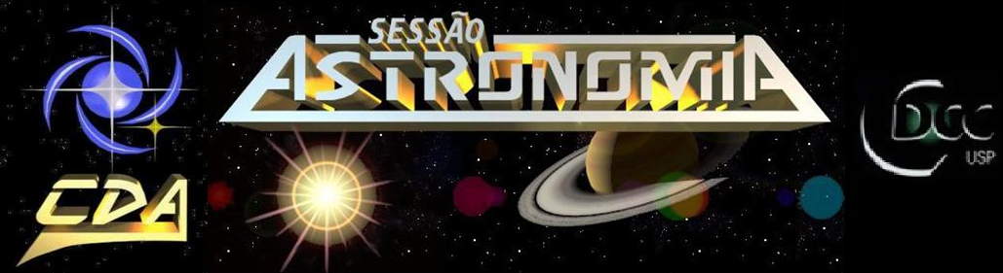

- Tema da Palestra: O sistema solar – sob aspectos astronáuticos
- Data: 12 de Fevereiro de 2010
- Horário: 21 horas
- Local: Auditório do Observatório do CDCC (CDA)
- Palestrante: Kátia Satie Sasaki
- Contato: katia.sasaki@live.com

Sinopse
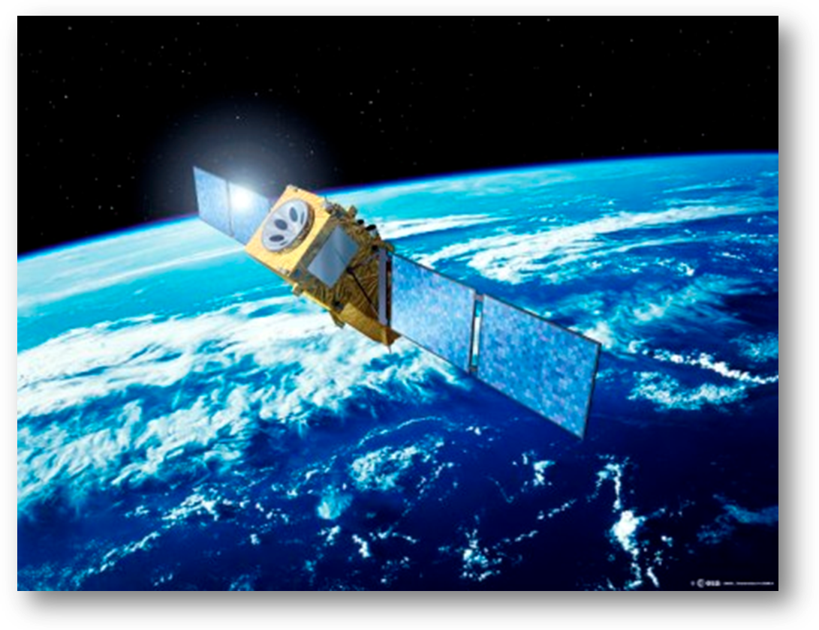
Um dos temas mais comuns abordados nas escolas, seja no ensino fundamental ou até mesmo nos ensinos médio e superior, a astronomia relativa ao sistema solar é o que mais se aproxima do que observamos no dia-a-dia. Conhecer nossa única estrela, o Sol, Lua, e os planetas que o circundam tornou-se fundamental para compreender fenômenos como estações do ano, dias e noites, marés, e o próprio surgimento da vida.
Muitas vezes através do questionamento desse último tópico, a vida, tenhamos nos envolvido mais com a busca por conhecer o ‘extraterrestre’, ou seja, aquilo que está fora da Terra – ou até mesmo por curiosidade de observar aquilo que no céu está para ser visto a olho nu. De uma maneira ou de outra, o ímpeto de conhecer o que acontece em outros lugares, com outros objetos celestes tornou-se um fascínio tão grande ao ponto de se dedicar tempo e cérebro para elaborar ferramentas, máquinas, dispositivos e equipamentos que tornassem possível uma viagem diferente, para além do nosso planeta.
E é sob esse aspecto de tecnologia que foi desenvolvida ao longo dos últimos séculos que esta palestra abordará o tema “O sistema solar”, deixando de fazer a análise físico-química para enfatizar as expedições que foram feitas à Lua, a Marte, e até mesmo a Netuno, o último dos planetas do sistema solar. Além disso procura também pincelar um pouco da história e surpreender com as imagens que puderam ser obtidas com as sondas orbitais, terrestres e satélites enviados ao espaço sideral.

Imagem obtida em: http://www.zanst.info/index.php?category=3&sort=date&pg=12

